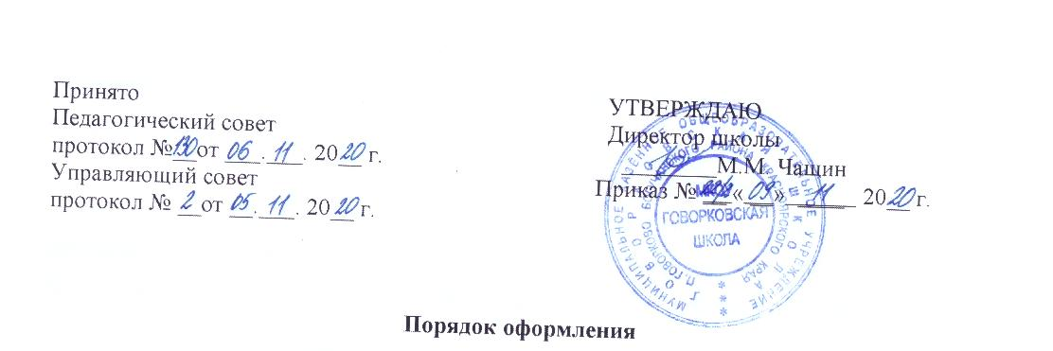
возникновения, изменения, приостановления и прекращения отношений

между МКОУ Говорковская школа и несовершеннолетними обучающимися и

(или) их родителями (законными представителями)

1. Общие положения

1.1. Порядок оформления возникновения, изменения, приостановления и прекращения отношений между МКОУ Говорковская школа (далее – школа) и несовершеннолетними обучающимися и (или) родителями (законными представителями) (далее – порядок), разработан в соответствии с Федеральным законом от 29 декабря 2012 года № 273-ФЗ «Об образовании в Российской Федерации» и уставом школы.

1.2. Настоящий порядок регламентирует оформление возникновения, изменения, приостановления и прекращения отношений между школой, несовершеннолетними учащимися и (или) родителями (законными представителями).

- Порядок оформления возникновения отношений

2.1. Основанием возникновения образовательных отношений между школой и несовершеннолетними обучающимся и (или) родителями (законными представителями) является приказ директора о приеме лица на обучение или для прохождения промежуточной аттестации и (или) государственной итоговой аттестации.

2.2. Права и обязанности обучающегося, предусмотренные законодательством об образовании, правилами внутреннего распорядка обучающихся, возникают у лица, принятого на обучение, с даты, указанной в приказе о приеме лица на обучение.

2.3. Возникновение образовательных отношений при приеме лица на обучение или для прохождения промежуточной аттестации и (или) государственной итоговой аттестации оформляется в соответствии с Федеральным законом от 29.12.2012 N 273-Ф3 "Об образовании в Российской Федерации", Порядком приема граждан на обучение по образовательным программам начального общего, основного общего и среднего общего образования», утвержденным приказом Министерства образования и науки Российской

Федерации от 22 января 2014 года № 32, и Правилами приема в школу, утвержденными приказом директора.

- Порядок оформления изменения отношений

3.1 Образовательные отношения изменяются в случае изменения условий получения обучающимся образования по конкретной основной или дополнительной образовательной программе, повлекшего за собой изменение взаимных прав и обязанностей обучающегося и школы.

3.2 Образовательные отношения могут быть изменены как по инициативе

совершеннолетнего обучающегося, родителей (законных представителей) несовершеннолетнего обучающегося по заявлению в письменной форме, так и по инициативе школы.

3.3 Основанием для изменения образовательных отношений является приказ директора школы.

3.4 Права и обязанности обучающегося, предусмотренные законодательством об образовании и локальными нормативными школы с даты издания приказа директора или с иной указанной в нем даты.

- Порядок оформления приостановления отношений

4.1. Образовательные отношения, за исключением приостановления образовательных отношений по инициативе школы могут быть приостановлены в случае отсутствия обучающегося на учебных занятиях по следующим причинам:

- нахождение в оздоровительном учреждении;

- продолжительная болезнь;

- длительное медицинское обследование;

- иные семейные обстоятельства.

4.2. Приостановление образовательных отношений, за исключением приостановления образовательных отношений по инициативе школы, осуществляется:

- по заявлению совершеннолетнего обучающегося;

- по заявлению родителей (законных представителей) несовершеннолетнего обучающегося.

4.2.1. В заявлении указываются:

- фамилия, имя, отчество (при наличии) обучающегося;

- дата и место рождения;

- класс обучения;

- причины приостановления образовательных отношений.

4.3. Приостановление образовательных отношений оформляется приказом директора школы.

- Порядок оформления прекращения отношений

5.1.Образовательные отношения прекращаются в связи с отчислением обучающегося из школы:

- в связи с получением образования (завершением обучения);

- досрочно по основаниям, установленным законодательством об образовании.

5.2. Образовательные отношения могут быть прекращены досрочно в следующих случаях:

- по инициативе обучающегося (родителей(законных представителей)

несовершеннолетнего обучающегося), в том числе в случае перевода обучающегося для продолжения освоения образовательной программы в другую организацию, осуществляющую образовательную деятельность;

- по инициативе школы, в случае применения к обучающемуся, достигшему возраста 15

лет, отчисления как меры дисциплинарного взыскания, в случае совершения обучающимся действий, грубо нарушающих ее устав, правила внутреннего распорядка, а также в случае невыполнения обучающимся обязанностей по добросовестному и ответственному освоению образовательной программы и выполнению учебного плана;

- по обстоятельствам, не зависящим от воли обучающегося (родителей (законных представителей) несовершеннолетнего обучающегося) и школы, в том числе в случаях ликвидации школы, аннулирования лицензии на осуществление образовательной деятельности.

5.3. Досрочное прекращение образовательных отношений по инициативе обучающегося (родителей (законных представителей) несовершеннолетнего обучающегося) не влечет для него каких-либо дополнительных, в том числе материальных, обязательств перед школой.

5.4. Основанием для прекращения образовательных отношений является приказ об отчислении обучающегося из школы.

5.5. Права и обязанности обучающегося, предусмотренные законодательством об образовании и локальными нормативными актами школы, прекращаются с даты его отчисления из школы.

5.6. При досрочном прекращении образовательных отношений директор школы, в трехдневный срок после издания приказа, об отчислении обучающегося отчисленному лицу выдается справка об обучении.

